Муниципальное бюджетное дошкольное образовательное учреждение
детский сад «ЗВЁЗДОЧКА» г.Зернограда

«Масленица»
Игры, песни, сказки

Воспитатель первой категории
Аврята Лидия Викторовна

РЕКЛАМ2020г.УБ

Сказка о Масленице для детей
В некотором царстве, в некотором государстве жили две сестры. Одну люди называли Зима, вторую — Масленица. Жили сестры в волшебном тереме.
Зима была очень красивая и очень холодная. Лед был в ее глазах, а на губах — иней, поэтому улыбаться Зима не умела. Одевалась Зима в снежно-белые наряды. Слугами Зимы были Северный Ветер и Снежная Буря.
Масленица, в отличие от своей сестры, была доброй и приветливой. Ходила в ярком цветастом сарафане. Ласково смотрела Масленица на людей синими, как весеннее небо глазами и улыбалась алыми губками. Любили Масленицу не только люди, но и птицы, животные. Приходила Масленица к людям в гости раз в году, помогала готовиться к встрече своей подруги Весны. Для людей приход Масленицы означал, что хозяйкой в волшебном тереме скоро станет Весна, а Зима уйдет далеко на Север.
Однажды Зима решила не пускать Масленицу к людям. Не хотелось Зиме передавать Весне ключи от волшебного терема. И приказала злюка-сестра своим слугам:
— Северный Ветер! Снежная Буря! сделайте так, чтобы люди не смогли выйти на улицу. Засыпьте все вокруг белыми снегами, закружите метелями! Пусть люди никогда не встретятся с Масленицей! И Весна к ним никогда не придет!
Завыл Северный Ветер, закружил Снежную Бурю в диком танце и унеслись они прочь. Сидят люди по домам, не выходят. Некому Масленицу встречать, Весну зазывать.
Осталась одна неделя до прихода Весны. И придумала добрая Масленица, как людям помочь. Послала птичек-щебетушек и попросила передать людям, чтобы пекли хозяйки все неделю круглые, как солнышко блины.
Забирала Масленица горячие блинчики и раскидывала их по сугробам. Куда падал румяный да горячий блин, там появлялась проталинка. Не успевали слуги Зимы снегу насыпать, ведь хозяйки пекли блины дружно и скоро.
Спортивные игры-забавы
  - «Заря»

Игроки становятся в круг, держа руки за спиной. Один из игроков - водящий, «заря». Он ходит за спинами игроков с лентой в руках и приговаривает:

Заря-зарница,
Красная девица,
По полю ходила,
Ключи обронила,
Ключи золотые,
Ленты голубые,
Кольца обвитые -
За водой пошла!

Произнеся последние слова, водящий должен осторожно положить ленту на плечо одного из игроков. При этом игрокам нельзя поворачиваться, чтобы посмотреть, кому «заря» собирается положить ленту. Когда игрок замечает, что «заря» положила ему на плечо ленту, он быстро берет ее, и игрок с водящим разбегаются в разный стороны и бегут по кругу навстречу друг другу, стараясь занять пустое место. Пересекать круг при этом нельзя. Тот игрок, которому не удалось занять место, становится «зарей», и игра повторяется снова.
  - «Карусель»

  - «Ручеек»
Эта веселая игра известна в народе издавна. Сначала все игроки разбиваются на пары и выстраиваются этими парами в колонну, одна пара за другой. Каждая пара игроков берется за руки и поднимает их вверх, чтобы получились «ворота». Последняя пара в колонне проходит под этими «воротами» и становится в начале колонны, потом идет следующая пара и т.д.
  - «Горелки»

В центре круга становится водящий. Дети идут по кругу и приговаривают слова:
Гори, гори ясно,
Чтобы не погасло!
Глянь на небо,
Птички летят,
Колокольчики звенят:
- Дин-дон, дин-дон,
Выбегай скорее вон!
Когда песенка заканчивается, участники кричат хором: «Раз, два, не воронь, а беги, как огонь!» и разбегаются. Водящий ловит игроков. Кого запятнал, тот останавливается.

  - «Перетягивание каната»
Пусть на Масленицу оно будет не совсем традиционным. Подготовка - как в обычном перетягивании каната, но команды берутся за него, стоя спиной друг к другу.
  - «Три ноги»
Играющие разбиваются на пары, каждой паре связывают ноги (правую ногу одного с левой ногой другого). Парана «трёх ногах» добегает до поворотного флажка и возвращается на линию старта.
  - «Тачка»
Командная эстафета, где требуется разбивка на пары. Одному из пары придётся стать тачкой - грузовым транспортом с одним колёсиком и двумя ручками. Роль колёсика будут играть руки, а ручек - ноги. По команде игрок – «тачка» ложится на землю, делая упор на руках, а «водитель» берет своего партнера за ноги, чтобы корпус «тачки» был параллелен земле. «Тачка», двигаясь на руках, должна доехать до поворотного флажка и вернуться назад, где уже готова к движению другая «тачка».
  - «Кто быстрее на метле»
На площадке выставлены кегли в цепочку. Нужно пробежать верхом на метле змейкой и не сбить кегли. Побеждает тот, кто меньше всех их собьет.
  - «Русская красавица»
Девушки проходят сначала хороводом, показывая свои костюмы. Затем проходят с коромыслом и полными ведрами воды, показать свою стать, походку.
  - «Метание метлы»
Обязательное условие: у метлы должно быть древко. Метать её нужно как копьё - на дальность.
  - «Блинная» эстафета»
Готовят несколько сковородок, на каждую кладут блин. Все участники пробегают определённую дистанцию. Нужно подбросить блин на сковороде не менее трёх раз. Разумеется, блин нужно поймать, не прерывая бег. Упавший блин можно поднять. Первый добежавший получает приз. (Блины изготовлены из бумаги).
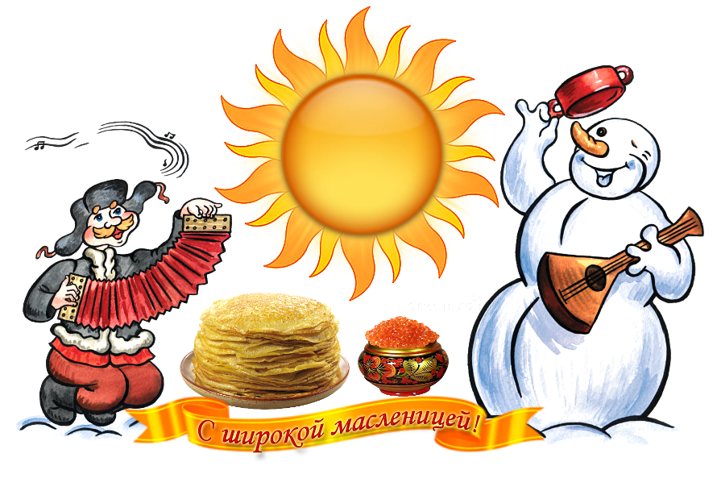
Масленичные частушки

Начинаем петь частушки,
Просим не смеяться:
Тут народу очень много,
Можем растеряться!
***
Ешьте! Пейте! Угощайтесь!
И побольше развлекайтесь!
Масленица у ворот!
Открывайте шире рот!
***
На санях с высоких горок
Девочки катаются,
Ну а мальчики обжоры
Животами маются.
***
Приходите, заходите
На румяные блины.
Нынче Маслена неделя -
Будьте счастливы, как мы!
***
Я на Маслену готов
Скушать 50 блинов.
Закушу их сдобою,
Похудеть попробую.
***
Пятый блин я слопала,
На мне юбка лопнула.
Пойду юбку зашивать,
Чтобы есть блины опять.
***
Веселей играй, гармошка,
Масленица, не грусти!
Приходи, весна, скорее,
Зиму прочь от нас гони!
***
Широкая Масленица,
Мы тобою хвалимся,
На горах катаемся,
Блинами объедаемся!
***
Как на масленой недели
Со стола блины летели,
И сыр, и творог-
Все летели под порог!
***
В понедельник с ясной зорьки
Все катаются на горке,
Яства всякие жуют,
Громко песенки поют.
**
В испытаньях хлопцы стойки,
А в стряпне девчонки бойки -
Сладки блинчики пекут,
Угощенья подают.
***
Для любимой за платок
Парень лезет на шесток.
А шесток облит водой,
Оттого и ледяной.
***
Улыбается народ,
Дружно водит хоровод.
То ведь Масленица,
Добра Масленица!
***
С наступленьем воскресенья
Просим мы у всех прощенья.
Наши добрые стремленья
Вызывают восхищенье.
***
На прощанье весь народ
Масленицу подожжет.
Разгорайся поскорей,
Чтоб жилось нам веселей!
***
Купи, тятя, мне коня –
Вороные ножки.
Буду девочек катать
По большой дорожке.
***
У меня четыре шали,
Пятая – пуховая,
Не одна я боевая –
Все мы здесь бедовые.
***
Мы кончаем петь частушки
До другого вечера.
Вы сидите до утра,
Коли делать нечего.

Пальчиковая гимнастика

Мама нам печёт блины. Очень вкусные они.
Встали мы сегодня рано и едим их со сметаной
(попеременно касаться стола ладонью и тыльной стороной ладони)

Стала маша гостей собирать (хлопать в ладоши)
И Иван приди (загибать поочередно пальчики левой и правой руки, начиная с большого)

И Степан приди, да и Андрей приди,
Да и Матвей приди. А Митрошечка,
Ну, пожалуйста (указательным пальцем левой руки поглаживаем мизинец правой руки

Стала Маша гостей угощать (хлопать в ладоши)

И Ивану блин (загибаем поочередно пальчики левой руки, начиная с большого)
И Степану блин, да и Андрею блин,
Да и Матвею блин, А Митрошечке -мятный пряничек (большим пальцем правой руки покачиваем мизинец левой руки)

Стала маша гостей провожать (хлопать в ладоши)

Прощай, Иван (поочереди машем пальчиками обеих рук, начиная с больших)
Прощай Степан, прощай Андрей,
Прощай, Матвей, прощай, Митрошечка!

Словесная игра «Какие бывают блины?»

- Обыкновенный блин можно назвать разными необыкновенными словами. Слушайте внимательно, отвечайте старательно:

На тарелке он один- называем просто….(блин)
Много испекли их мы-тогда назовём…..(блины)
Испекли для дочек-назовём……(блиночек)
Будет кушать их сынок-назовём тогда…..(блинок)
Огромный, как домище-назовём…..(блинище)

Логоритмическая игра « Радуга – дуга» (под музыку «Ах, вы сени»)

Не по лесу, по тайге, а по радуге – дуге (идут по кругу)
Мы ногами топ – топ – топ -2 раза
Проигрыш – кружатся.
А под нами, а под нами ходят тучи с облаками –«пружинка»
Шлеп, шлеп…. (шлепки по коленям)
Мы, как птицы, полетели, мы, как птицы, полетели,
Хлоп…...(машут руками)
И на облако присели, и на облако присели, стоп! (приседают)

Песня «Мы давно блинов не ели»

Мы давно блинов не ели,
Мы блиночков захотели,
Ой, блины, блины , блины,
Вы блиночки мои.

Наша старшая сестрица
Печь блины-то мастерица.
Ой, блины, блины, блины,
Вы блиночки мои!

Напекла она поесть,
Сотен пять, наверно, есть.
Ой, блины, блины, блины,
Вы блиночки мои!

На поднос она кладет
И сама к столу несет.
Ой, блины, блины, блины.
Вы блиночки мои!

Гости, будьте все здоровы,
Вот блины мои готовы
Ой, блины, блины, блины,
Вы, блиночки мои!

Используемая литература:
- «Весенние праздники, игры, забавы для детей», Москва «Творч. центр»
1998 г. В.М. Петров
- «Фольклор-музыка-театр» С. И. Мерзлякова, Москва 1999 г.
- «Народные праздники в детском саду 5-7 лет» М. Б. Зацепина, Москва 2005 г.
- «Сценарии музыкальных, календарных и фольклорных праздников» М.А. Давыдова, Москва 2007 г.
- «Народные игры в детском саду», Л.А. Лялина, Москва 2008 г.
- «Бабушкины забавушки», Л.Н. Капранова, Ростов-на-Дону 2008 г.
- «Календарные и народные праздники в детском саду», Г.А. Лапшина, Волгоград 2001 г.
- «Спортивные праздники в детском саду: Пособие для работников дошкольных учреждений», Аксенова З.Ф.- М.: ТЦ Сфера, 2003.
- «Поиграем, малыши», Даймедина И.П. - М., Просвещение, 1992.
- «Детский музыкальный фольклор в дошкольном образовательном учреждении», Мельникова Л. И., Зимина А. Н ООО «Гном-Пресс», 2000г.
- Пензулаева Л.И. Подвижные игры и игровые упражнения для детей 5-7 лет. - М.: Гуманит.изд.центр ВЛАДОС, 2001.
- Интернет-источники:
Режим доступа: http://www.strana-sovetov.com/…days/3840-maslenitsa-games.html
Режим доступа: http://www.de.3dn.ru/publ/22-1-0-621

